连云港市公共资源交易平台
智能辅助评审操作手册

2026年5月

- 开始AI智能评审分析
1、本次智能辅助评审功能主要用于技术标评审，开标结束后系统会自动对接投标文件的技术标进行AI智能分析，分析过程需要一定时间，如无特殊需要评委不需要再次手动触发智能分析功能，

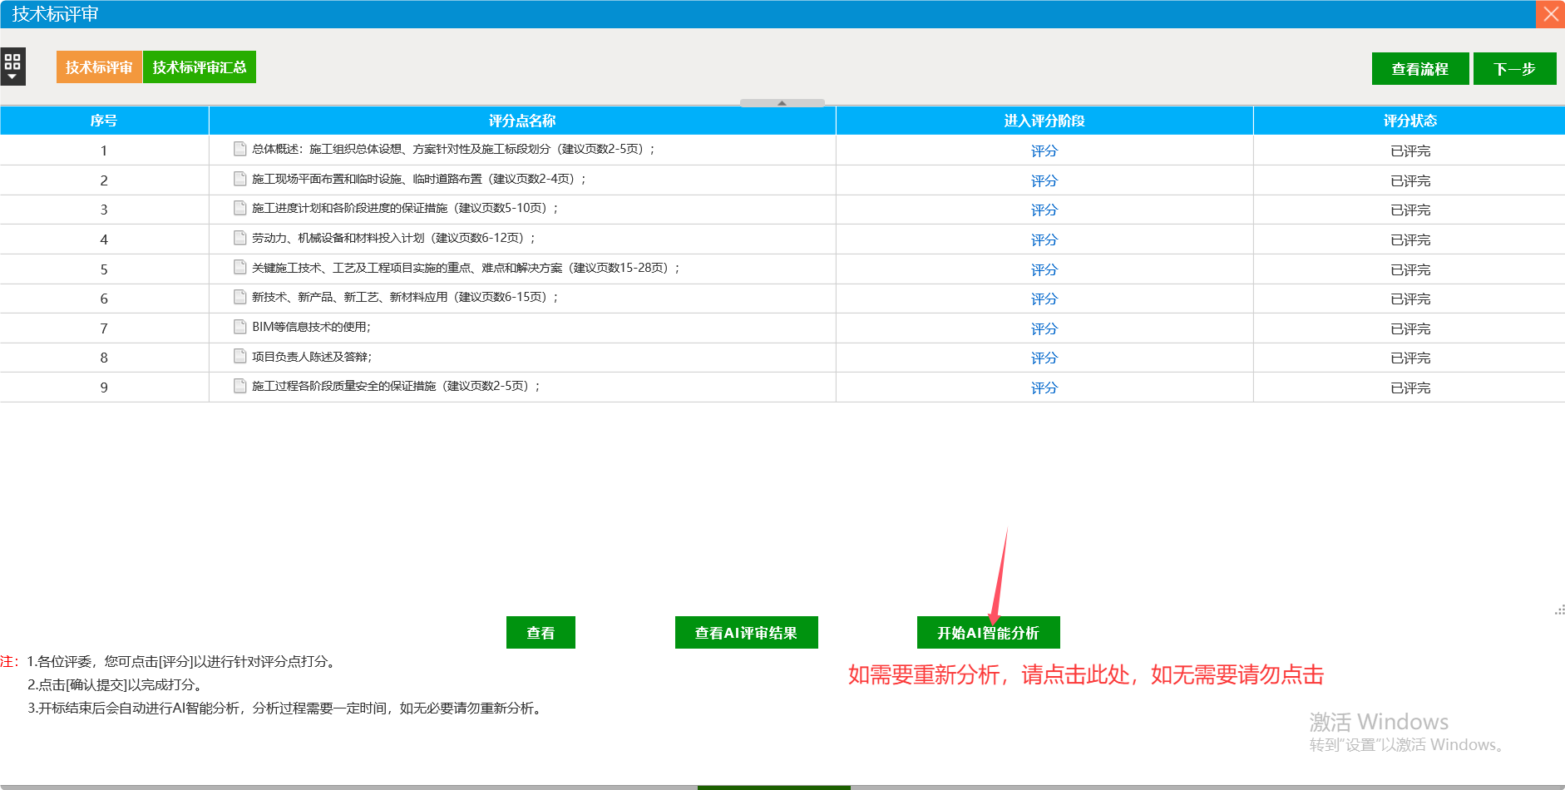
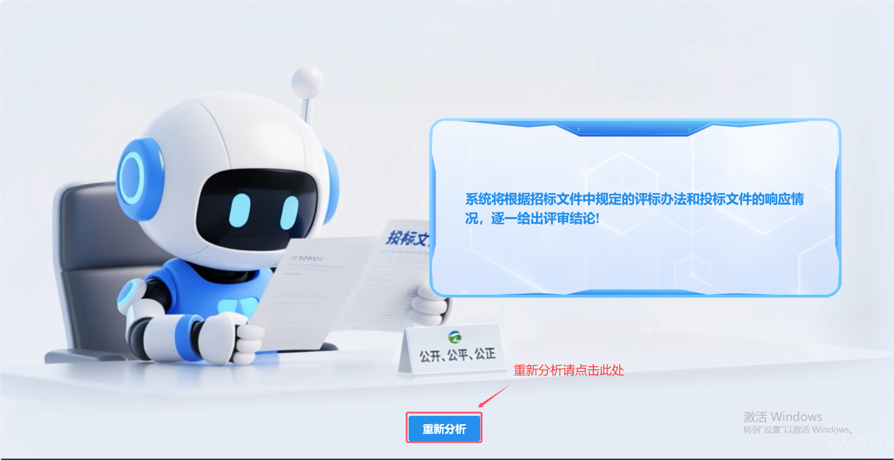
- 查看AI评审结果
- 评委点击【查看AI评审结果】按钮，跳转到智能评审得分页面。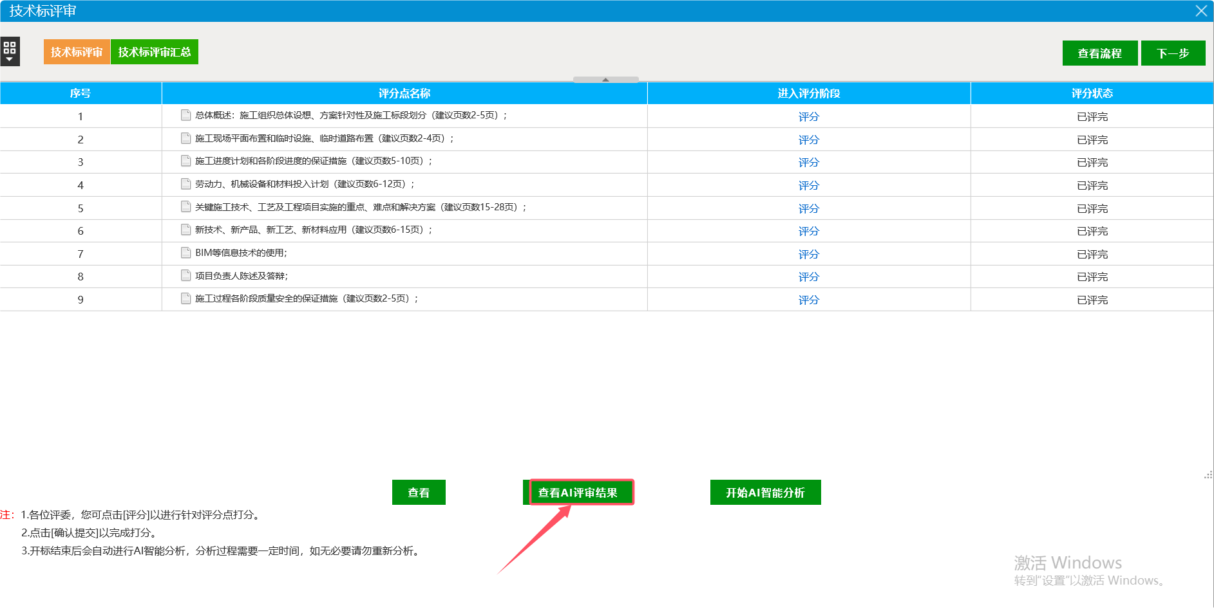

2、在下图框选位置可以查看智能评审得分，评委可以进行复核并填写专家复核分数。

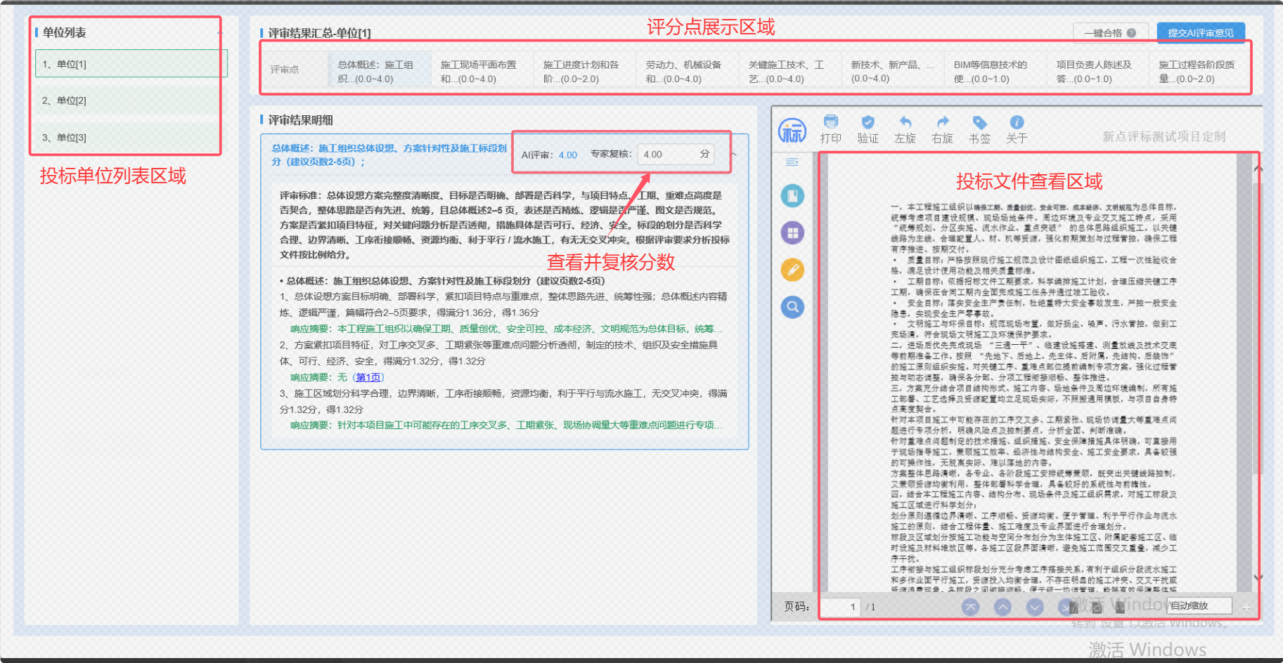
3、分数复核完成确认无误后，点击右上角【提交AI评审意见】，系统会将得分自动填入技术标暗标评审页面，完成技术标评审工作，如下图。
